**Kolo, běhání, turistika. Pro všechny tyto aktivity potřebujete to správné vybavení**

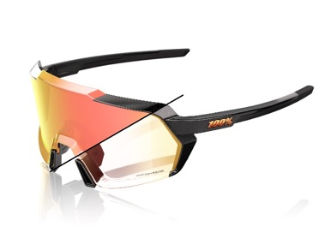**Ať už jste vášnivý cyklista, nadšený běžec nebo milovník horských túr, správné vybavení je klíčem k bezpečnému a pohodlnému pohybu v přírodě i ve městě. Moderní technologie a inovace přinášejí stále nové možnosti, jak si sportovní aktivity užít naplno, zvýšit svůj výkon a zároveň chránit své zdraví. Výběr vhodných bot, helem, brýlí a oblečení může výrazně ovlivnit nejen váš zážitek, ale i samotné výsledky. Jaké vybavení by nemělo chybět ve vašem šatníku?**

**Sportovní brýle SPEEDCRAFT XS** od 100% s fotochromatickými zorníky automaticky reagují na aktuální světelné podmínky. Při intenzivním světle tmavnou, zatímco při nižší světelné intenzitě se mění až na čiré. Díky okamžité reakci tak neustále optimálně vidíte. Kompletní ochrana proti UV záření v celém spektru, včetně vlnových délek UVA, UVB a UV400. Vhodné zejména pro menší dámské a juniorské obličeje.

**Doporučená MOC: 4320 Kč**

[www.ride100percent.com](http://www.ride100percent.com)

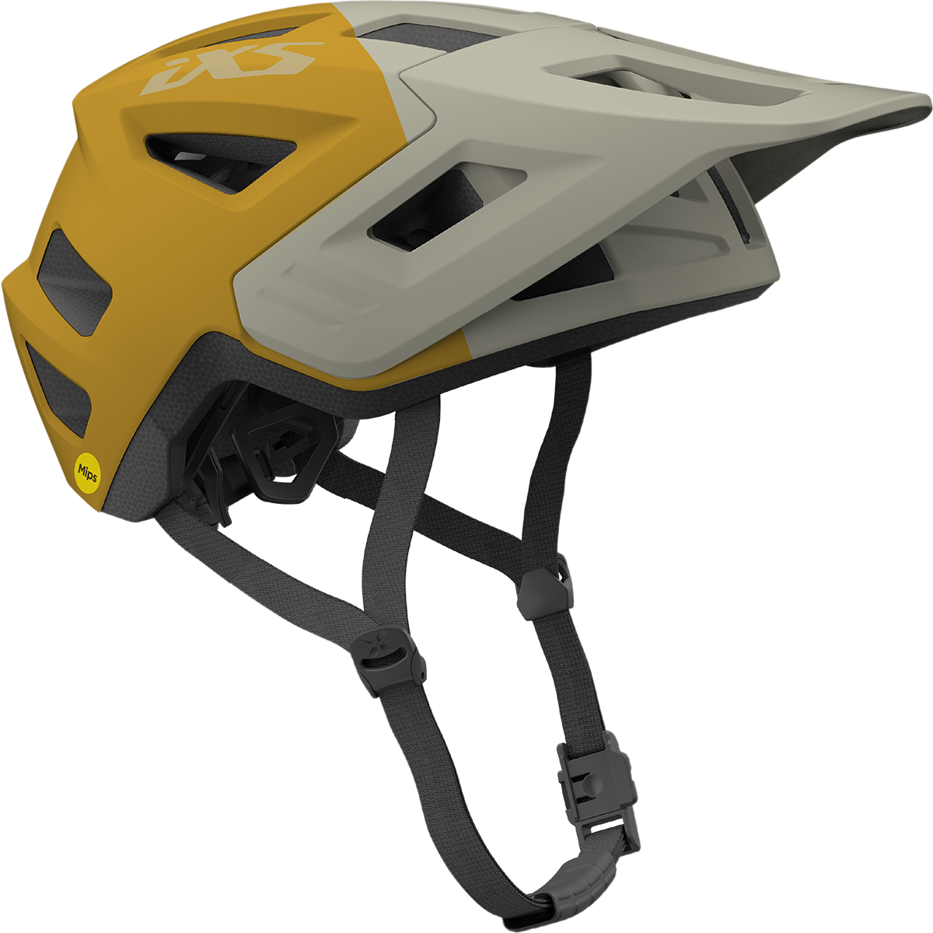**Přilba IXS FLOW 1.0 MIPS** je připravená na všechna vaše trailová dobrodružství. Oproti předchozímu modelu Trail Evo přichází s rozšířeným krytím zátylku a větším celkovým odvětráním. Velké nasávací otvory a vnitřní kanálky tak poskytují skvělý komfort i během horkých letních dnů. Štítek se v případě nehody může oddělit. Do větracích otvorů lze pevně odložit sluneční brýle, když je zrovna nepotřebujete. S nastavovacím kolečkem s přesnou aretací obvodu a se systémem ErgoFit Ultra™ přilbu snadno přizpůsobíte v optimální poloze na hlavě a standardní přezkou zajistíte pod bradou. Díky technologii Mips nabízí přilba výborný stupeň ochrany.

**Doporučená MOC: 3290 Kč**

[www.ixs.com](http://www.ixs.com)

Obsah obrázku doplňky, sluneční brýle, brýle, ochranné brýle

Obsah vygenerovaný umělou inteligencí může být nesprávný.

Zakřivená čočka 23 g vážících brýlí **POC Elicit Toric** minimalizuje proudění vzduchu zasahující do očí a lépe tak chrání Váš zrak. Čočka je blíže obličeji a poskytuje absolutní pohodlí očím. Bezrámový design zajišťuje maximální zorné pole a skvělé periferní vidění. Technologie čoček Clarity řídí barevné spektrum pro maximální kontrast a jedinečně ostré vidění. Stranice a nosník jsou vyrobené z biogrilamidu, vysoce pevného recyklovaného polyamidu. V případě pádu unikátní mechanismus uvolní nosník od čočky, čímž snižuje její možné poškození. Čočka je dále ošetřena proti znečištění potem, vodou, prachem apod. Kompletní ochrana proti UV záření je samozřejmostí. Součástí balení je náhradní čirá čočka a pevné pouzdro.

**Doporučená MOC: 6 890 Kč**

[www.pocsports.com](http://www.pocsports.com)

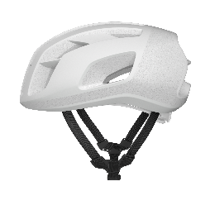

Výjimečně lehká a vysoce odvětraná cyklistická přilba **POC Cytal Lite** poskytuje vrchařům výjimečný komfort a ochranu. Vybavena velkými otevřenými větracími kanálky. Polstrování v přední části hlavy má otevřenou strukturu, která umožňuje větší proudění vzduchu kolem čela, čímž se udržuje co nejnižší hmotnost. Přilba váží méně než 200 g ve velikosti M. Kombinace skořepiny a EPS vložky zajišťuje zvýšenou strukturální integritu pro maximální ochranu při nárazu při nízké hmotnosti. Tenké integrované křídlo pomáhá řídit proudění vzduchu skrz přilbu a kolem ní a zlepšuje ventilaci přilby.

**Doporučená MOC: 8 940 Kč**

Obsah obrázku oblečení, rukáv, top (vršek oděvu), Vzor (módní design)

Obsah vygenerovaný umělou inteligencí může být nesprávný. [www.pocsports.com](http://www.pocsports.com)

Dámský cyklistický dres **MALOJA MANDRETTM. 1/2** díky struktuře s otevřenými póry poskytuje větší plochu pro odpařování vlhkosti. Rukávy, límeček a zadní kapsy jsou z prodyšného materiálu Airmesh. Dres je proto ideální na všechny sportovní aktivity v horkých letních dnech, kdy se více potíme. Květinový vzor byl vytvořen pro kolekci LA VIA. Technologie Polygiene StayFresh™ zabraňuje nežádoucímu množení bakterií způsobujících zápach.

**Doporučená MOC: 2 170 Kč**

[www.maloja.de](http://www.maloja.de)

Obsah obrázku teniska, bota, oblečení, Vycházková obuv

Obsah vygenerovaný umělou inteligencí může být nesprávný.

Silniční tretry **DMT Pogis** představují dokonalost v silniční cyklistické obuvi. Prodyšný svršek z 3D úpletu s proměnlivou tloušťkou a strukturou přináší maximální pohodlí po celou dobu jízdy, a to i na dlouhé vzdálenosti. Pružný límec jemně obepíná nohu a zajišťuje tak dostatečnou oporu. Kapsa k uložení tkaniček neomezuje aerodynamiku, kladkový systém šněrování optimálně obepíná chodidlo. Odvětraná podrážka z vysoce pevných jednosměrných karbonových vláken nabízí efektivní přenos energie a optimální tuhost, takže můžete s jistotou a bezpečně překonávat své limity. Levá bota obsahuje zařízení NFC, jehož prostřednictvím mohou záchranáři v případě nouze okamžitě identifikovat zraněného a získat o něm důležité informace, jako jsou klinické údaje (krevní skupina, alergie, aktuální léky, nemoci atd.).

**Doporučená MOC: 10 240 Kč**

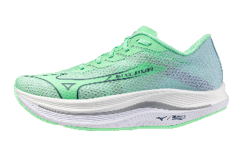Užívejte si rychlý běh s pohodlnou běžeckou obuví **Mizuno Wave Rebellion Flash 2**. Pomůže vám při běhu nastolit pravidelný rytmus, plynulost a optimální rychlost. To zajišťují technologie SMOOTH SPEED ASSIST, měkký a lehký materiál MIZUNO ENERZY LITE+ v horní části mezipodešve a materiál MIZUNO ENERZY FOAM ve spodní části, který poskytuje vynikající tlumení a návrat energie. Pro běžce, pro které jsou rychlé výběhy (v tempu 4 min/km a méně) součástí každodenního tréninku.

**Doporučená MOC: 4 690 Kč**

[www.mizuno.eu](http://www.mizuno.eu)

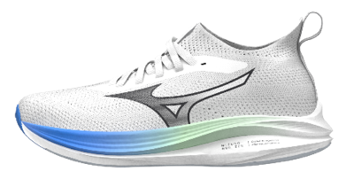Tyto boty pro běžce s neutrálním nášlapem běhají prakticky samy. Vybavené technologií SMOOTH SPEED ASSIST používanou u závodních modelů jsou **Mizuno Neo Zen** vhodné pro každodenní běhání a pomohou Vám dosáhnout ideální běžecké formy a maximální efektivity pohybu. Materiál MIZUNO ENERZY NEXT poskytuje vynikající měkké tlumení, návrat energie a dodává botám lehkost.

**Doporučená MOC: 3 790 Kč**

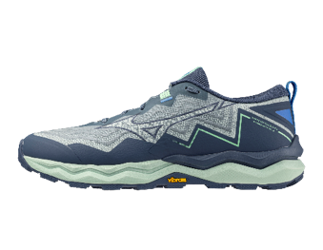[www.mizuno.eu](http://www.mizuno.eu)

Podmaňte si terén s **Mizuno Wave Daichi 9 GTX**, které mají všechny potřebné vlastnosti: tlumení nárazů, stabilitu, nízkou hmotnost a vynikající přilnavost podešve. Patní část a spodní část mezipodešve tvoří materiál MIZUNO ENERZY FOAM. Vlnová technologie MIZUNO FOAM WAVE navíc zajišťuje stabilitu, ochranu a rozptýlení nárazů posiluje také vložka z materiálu EVA (Rock Plate) pod špičkou. Podešev využívá technologií Vibram Megagrip & Traction pro vynikající přilnavost, zvláště na mokrém a nerovném povrchu. Vodě odolná prodyšná membrána Gore-Tex udržuje skvělý komfort. Osloví i využití recyklovaných materiálů (svršek z více jak 50 %, podšívka a tkaničky z 90 % z recyklovaných).

**Doporučená MOC: 4 390 Kč**

[www.mizuno.eu](http://www.mizuno.eu)

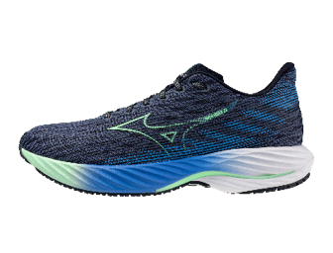Zažijte sílu extra energie při každém došlápnutí s botami **Mizuno Wave Rider 28**. Díky použitým materiálům MIZUNO ENERZY FOAM (v horní části mezipodešve) a MIZUNO ENERZY NXT (v patní části) nabízí dynamický běh s vynikajícím tlumením nárazů při každodenním běhání i tréninku na maraton. MIZUNO vlnová deska podporuje plynulý průběh nášlapu a pohyb vpřed. Tato běžecká obuv s dynamickým a citlivým nášlapem je vhodná předně pro běžce střední váhové kategorie.

**Doporučená MOC: 3 990 Kč**

[www.mizuno.eu](http://www.mizuno.eu)

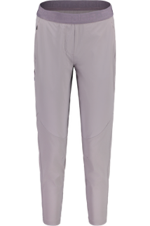

Velmi lehké, snadno sbalitelné outdoorové dámské kalhoty **Maloja PappelM**. se skvěle hodí k turistickým botám i teniskám. Perforovaný materiál, vyrobený z 85 % z recyklovaného nylonu, nabízí vysokou míru prodyšnosti, je velmi lehký a snadno tak kalhoty sbalíte do malého balíčku s sebou na výlet i delší cesty. Certifikace Bluesign® zaručuje odpovědné využívání přírodních zdrojů a splnění nejpřísnějších bezpečnostních a ekologických norem při výrobě a zpracování syntetických a přírodních vláken.

**Doporučená** **MOC: 3 690 Kč**

[www.maloja.de](http://www.maloja.de)

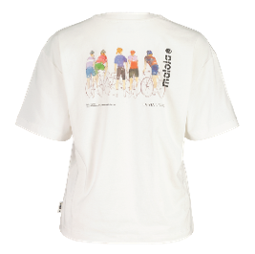

Dámské tričko **Maloja MagecM.** širokého rovného střihu z organické bavlny se sesazenými širokými rukávy a širokým lemem kolem výstřihu. Potisk na zádech tvoří barevné akvarelové motivy.

**Doporučená MOC: 1 540 Kč**

[www.maloja.de](http://www.maloja.de)

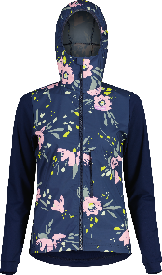Dámská sportovní bunda **MALOJA SENNESM. PRINTED** s originálním potiskem je vysoce funkčním a univerzálním kouskem pro chladnější dny. Díky kombinaci lehkého, větru odolného a prodyšného softshellového materiálu cembra® STORM na předním díle a prodyšného lehkého materiálu Skin Stretch na zadním díle a rukávech zajišťuje ochranu v proměnlivém počasí. Pružný materiál a vyšší límeček přispívají k většímu pohodlí, zatímco kapsa na mobilní telefon ve výšce pasu je velmi praktickým detailem. Na předním díle, ramenou a kapuci zdobí bundu květinové motivy kolekce LA VIA.

**Doporučená MOC: 4 850 Kč**

[www.maloja.de](http://www.maloja.de)



S novými holemi **Leki Traveller FX.One Carbon** teď budete na cestách ještě rychlejší! Lehké karbonové skládací hole o hmotnosti 181 g jsou vybavené novým systémem Nordic Shark. Technologie dokonalé rukojeti a poutka, navržená pro severské disciplíny. Nová rukojeť Vám během používání umožňuje přesné vedení, ovládání a přenos síly na hůl, což zefektivní Váš trénink. Pomocí tlačítka lze hole bleskově sbalit až na praktickou velikost 35 cm. Vyzkoušejte si tohoto ideálního společníka na cesty a přesvědčte se sami!

**Doporučená MOC: 4 340 Kč**

[www.leki.com](http://www.leki.com)



Vydejte se do vysokých hor s holemi **Leki Skytera FX Carbon SL** – ideální pro horskou turistiku a horská dobrodružství. S hmotností pouhých 178 g je hůl velmi lehká a díky konstrukci trubek 14 a 12 mm představuje správnou kombinaci lehkosti a stability. Je vybavena nově navrženou a extrémně štíhlou pěnovou rukojetí Verticon. Co je zvláštností: rozměrově stabilní, ultralehké a rychleschnoucí poutko D-Loop Mesh Strap. Nový materiál poutka s maximální prodyšností a nízkou absorpcí vlhkosti se již používá při trailovém běhu. Rukojeť váží pouhých 28 g včetně poutka, vedle absolutní lehkosti zaujme dokonalým ergonomickým tvarem a prodloužením rukojeti pro další možnosti úchopu.

**Doporučená MOC: 4 740 Kč**

[www.leki.com](http://www.leki.com)